LECTURA DE CLÁSICOS DE NAVIDAD

Hay cuentos de Navidad que parecen haber dejado una huella en el universo literario y leer clásicos en la Navidad es una iniciativa, pensada para despertar el gusto por la lectura durante las Fiestas Navideñas. Los títulos se presentan en un formato de breves reseñas que invitan a fortalecer el espíritu navideño.

1. Cuento de Navidad, de Charles Dickens (1843).

El clásico por excelencia, en el que los fantasmas de la Navidad tratan de infundir en el tacaño señor Scrooge el espíritu navideño.

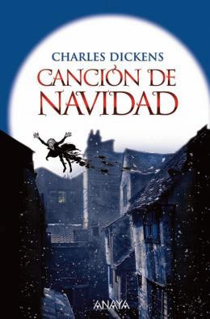

2. Las cartas de Papá Noel, de J. R. R. Tolkien (1976)

Recopila las cartas que el conocido escritor de El Señor de los Anillos escribió a sus hijos en Navidad simulando ser Papá Noel, entre 1920 y 1943. En ellas narra sus aventuras y las de sus ayudantes en el Polo Norte.

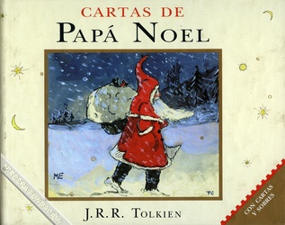

3. El expreso polar, de Chris van Allsburg (1985)
Pese a ser relativamente reciente, se ha convertido en un clásico infantil de Navidad gracias al clima especial que crea la narración acompañada con detalladas ilustraciones del propio autor.
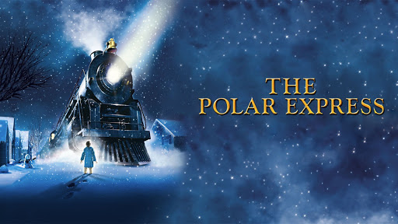
4. Vida y aventuras de Santa Claus, de L. Frank Baum (1902)

El autor de El maravilloso mago de Oz también nos dejó esta historia sobre Papá Noel entre su legado.

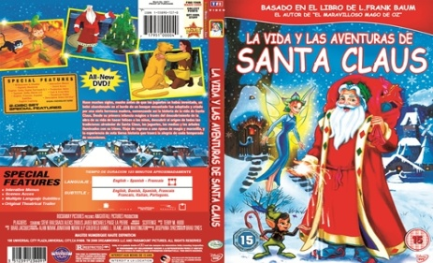

5. ¡Cómo el Grinch robó la Navidad!, del Dr. Seuss (1957)

Constituye una sátira sobre la comercialización de la Navidad y contra aquellos que obtienen beneficios explotándola. Está escrito en verso con rima y contiene ilustraciones del propio aut.
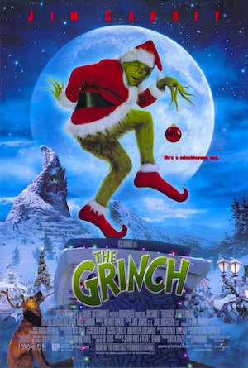

6. La pequeña cerillera, de Hans Christian Andersen (1845)

Pese a ser relativamente reciente, se ha convertido en un clásico infantil de Navidad gracias al clima especial que crea la narración acompañada con detalladas ilustraciones del propio autor.
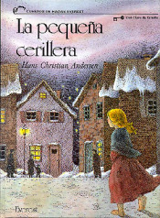
7. El regalo de Navidad, de Richard Paul Evans (1993)
Se trata de una novela para niños que el entonces escritor aficionado pagó de su bolsillo para ver publicada. Para su sorpresa, se convertiría en el mayor best-seller del momento en Estados Unidos, lo que lanzó la carrera del escritor, que ha seguido escribiendo, entre otros, más libros infantiles y sobre la Navidad.
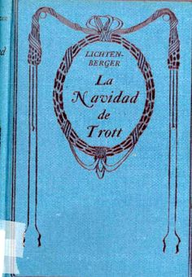

8. El regalo de los Reyes Magos, de O. Henry (1905)

Trata de una pareja recién casada y su reto de hacerse regalos de Navidad en secreto sin apenas dinero. Tiene un giro final que caracteriza a la mayoría de los relatos del escritor estadounidense.
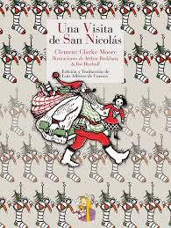

9. Una visita de San Nicolás, de Clement Clarke Moore (1823)

Quizá lo conozcáis mejor por su título original, Night Before Christmas. Se trata de un poema del que ha llegado a decirse que contiene “los versos más conocidos jamás escritos por un estadounidense”. La aportación de este poema a nuestra concepción moderna de Papá Noel fue, desde luego, fundamental.

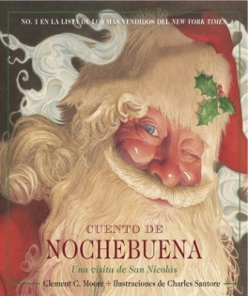

10. Un recuerdo de Navidad, de Truman Capote (1956)

Se trata de un relato corto publicado por primera vez en la revista Mademoiselle. Es una narración eminentemente autobiográfica que sitúa a un niño de campo en los años 30, y que ahonda en la alegría de dar durante la época navideña.
